**GUIA DE INSTALACIÓN**

**Paso 1**

* **Descargar Dev C++ en el siguiente enlace:** [**DEV-C++ Descargar (2022 Última versión) (filehorse.com)**](https://www.filehorse.com/es/descargar-dev-c/)

**Paso 2**

* **Una vez descargado el programa, se procede a la instalacion**

**Paso 3**

* **Presionamos click derecho en el instalador y le damos click donde dice “ejecutar como administrador**

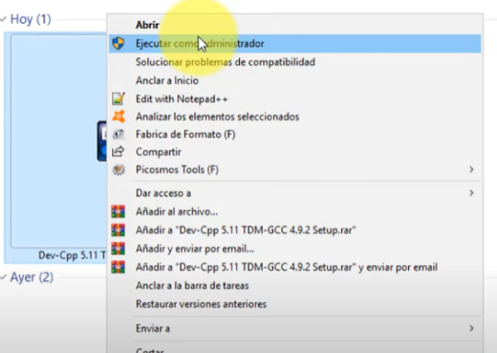

**Paso 4**

* **Una vez instalado, seleccionaremos los componentes , se recomienda dar click en “Full”**

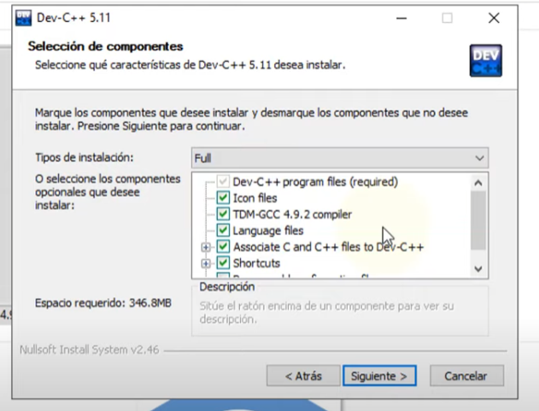

**Paso 5**

* **Luego presionamos siguiente e instalar**
* [DESCARGAR e Instalar DEV-C++ para Windows | ULTIMA Versión ✅ - YouTube](https://www.youtube.com/watch?v=LpHluee2xLI)

**Paso 6**

* **Una vez instalado el C++ procedemos a abrir el proyecto**
* **Nos dirigimos a la parte superior y seleccionamos donde dice “File” y damos click donde dice “open”**

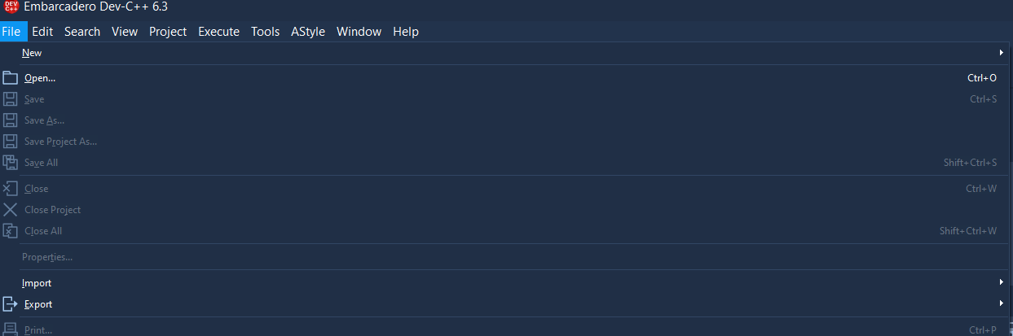

**Paso 7**

* **Seleccionamos la carpeta que dice “ArbolB_Proyecto2C++_Carlos_Raul”**
* **Luego seleccionamos y damos clicl en el “Main” y damos click en abrir**

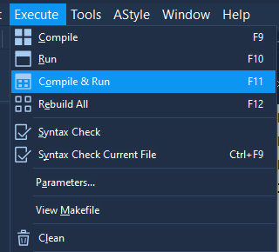 **Paso 8**

* **Una vez abierto ya podremos observar todo el codigo y podremos ejecutarlo, para ello nos dirigimos a la barra superior y seleccionamos donde dice “Execute “ y le damos donde dice “Compile & Run” y el programa se ejecutara.**